Họ và tên: Ngô Ngọc Bảo Châu
MSSV: 1150080044
Lớp: K11_THMT
Link ytb: https://youtu.be/fm6r-N1Djtg
BÁO CÁO THỰC HÀNH LAB 6: XÁC THỰC ACTIVE DIRECTORY VÀ CHÍNH SÁCH TRUY CẬP TRÊN PFSENSE.

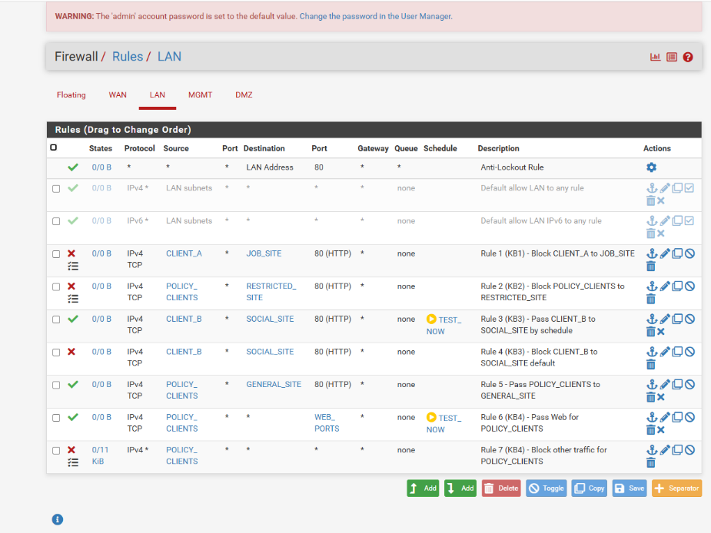
Danh sách Firewall Rules trên Interface LAN (First-match ordering).

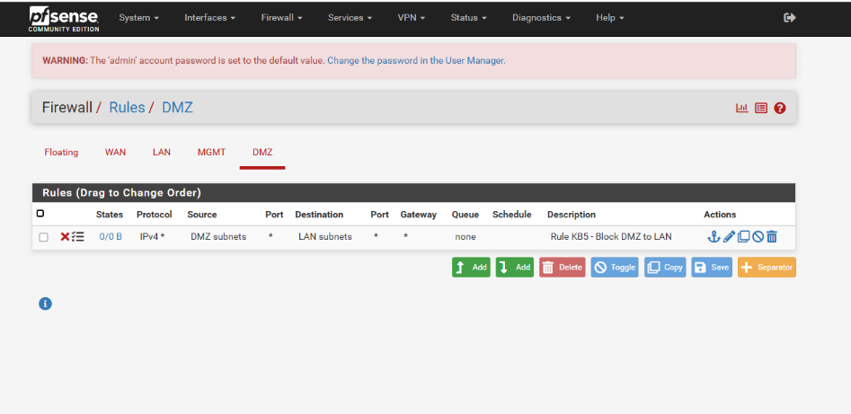
Firewall Rule trên Interface DMZ (Chặn DMZ sang LAN)
KỊCH BẢN 1: CHẶN JOB SITE (172.16.6.20) TỪ CLIENT-A
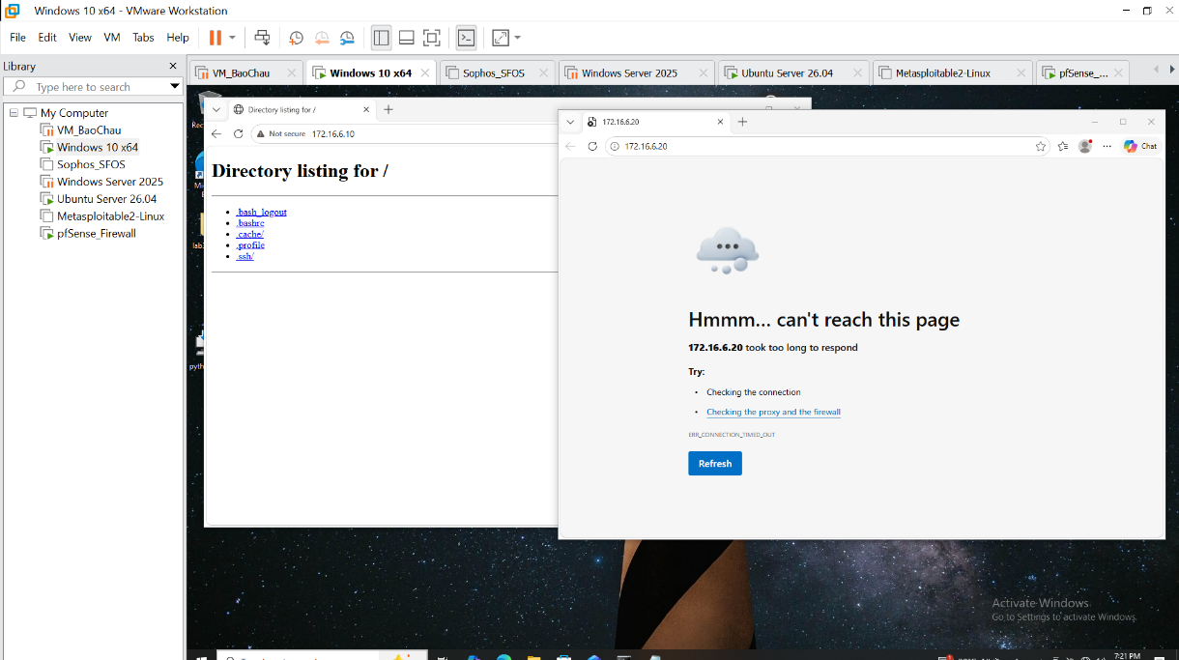
KỊCH BẢN 2: CHẶN RESTRICTED SITE (172.16.6.40) CHO CẢ NHÓM CLIENT
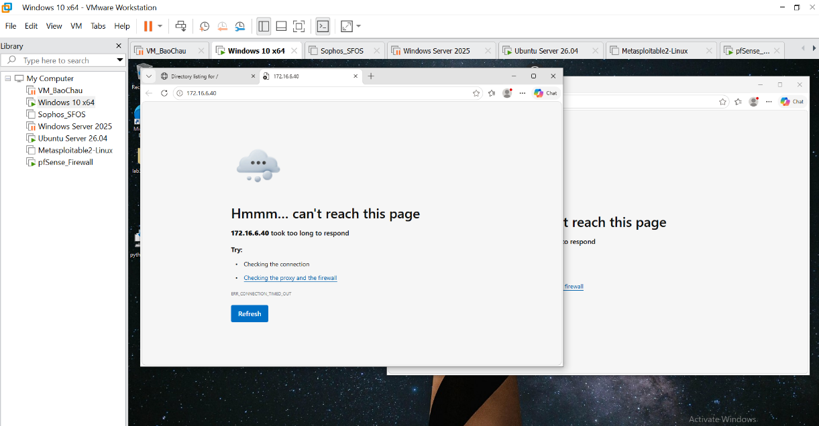

KỊCH BẢN 3: TRUY CẬP SOCIAL SITE (172.16.6.30) THEO SCHEDULE
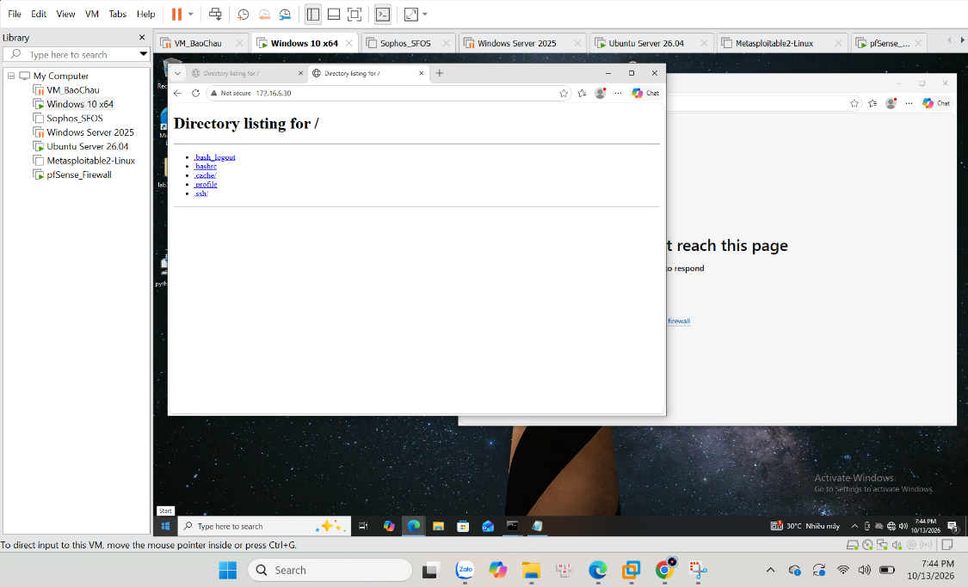
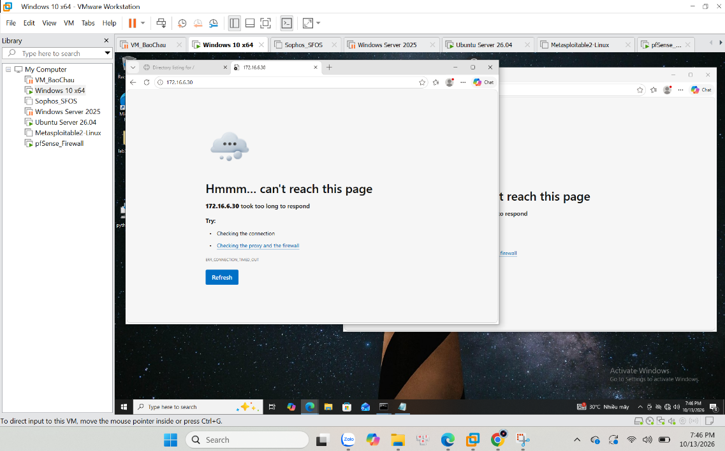

KỊCH BẢN 4: GIỚI HẠN CHỈ CHO PHÉP WEB (HTTP/HTTPS), CHẶN ICMP/PING
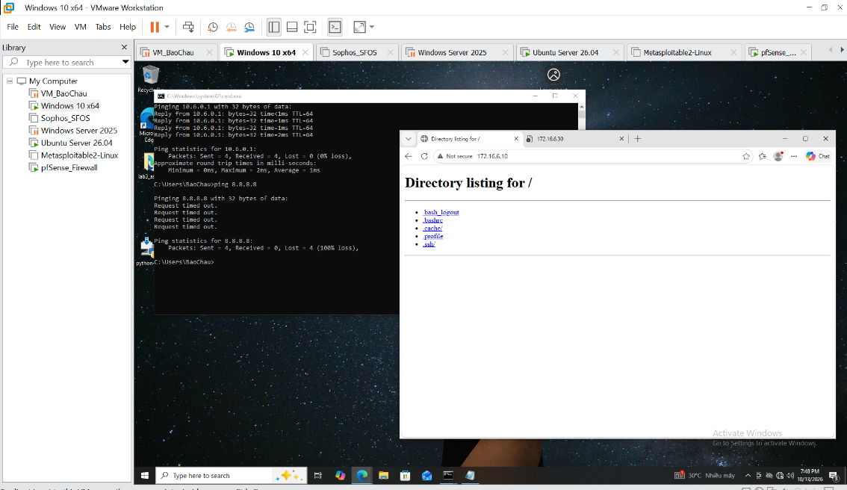
KỊCH BẢN 5: CÔ LẬP DMZ KHỎI LAN (DMZ ISOLATION)
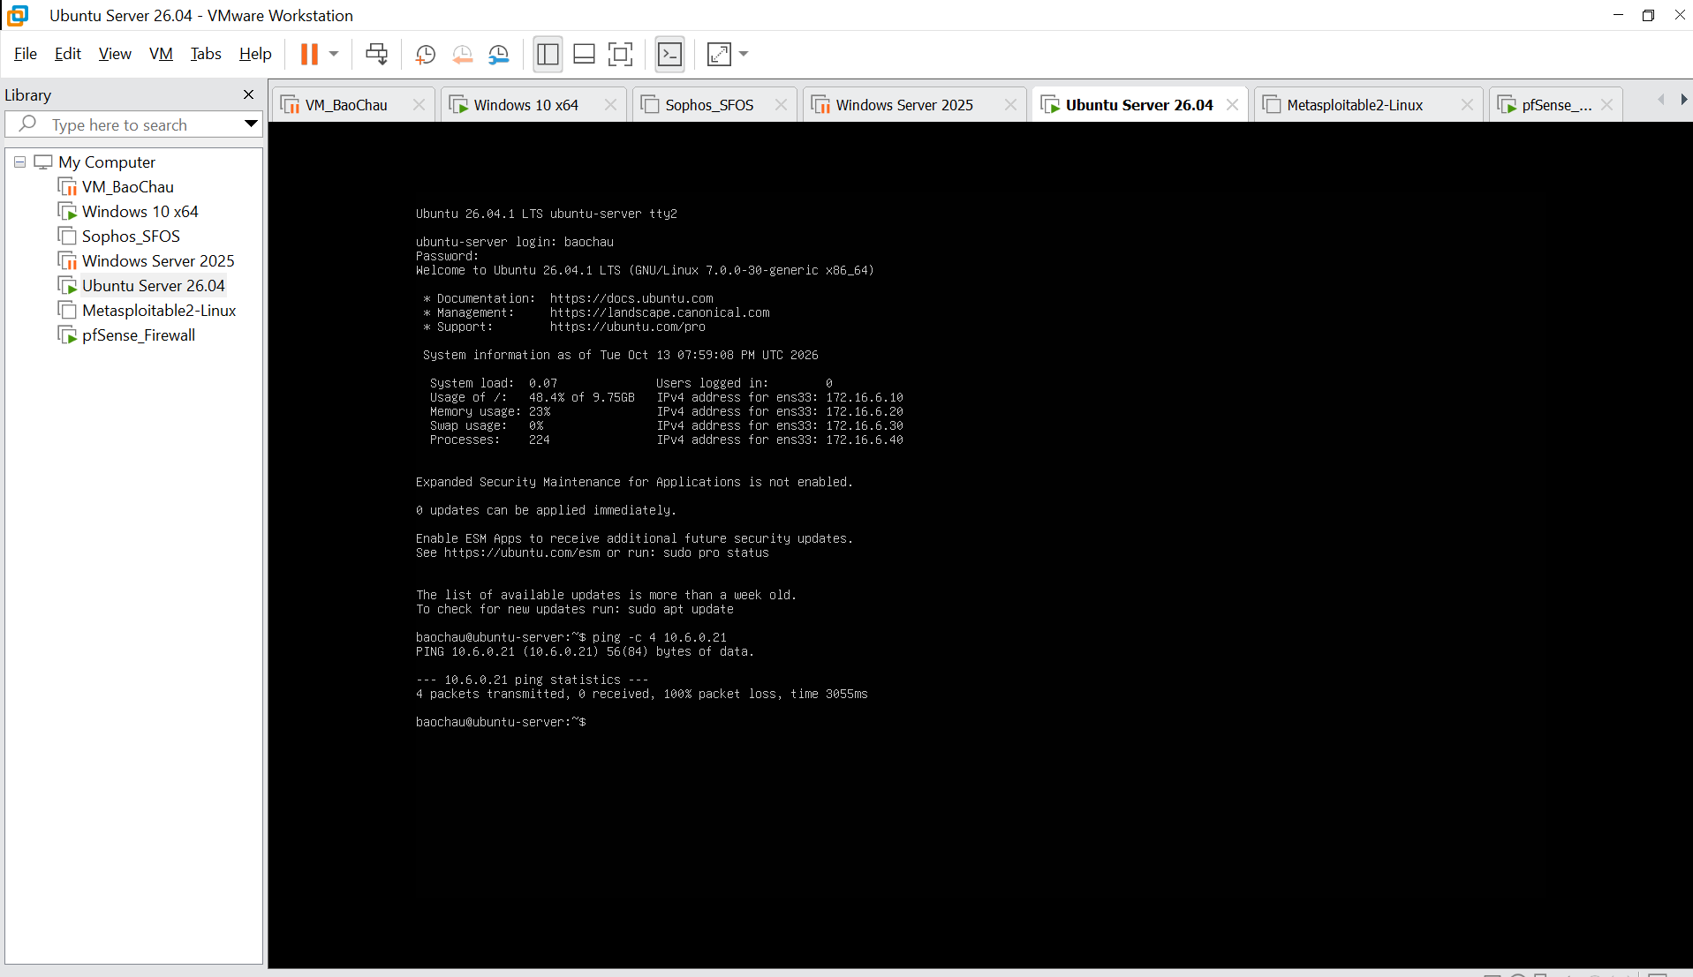

KỊCH BẢN 7: BẰNG CHỨNG FIREWALL LOGS
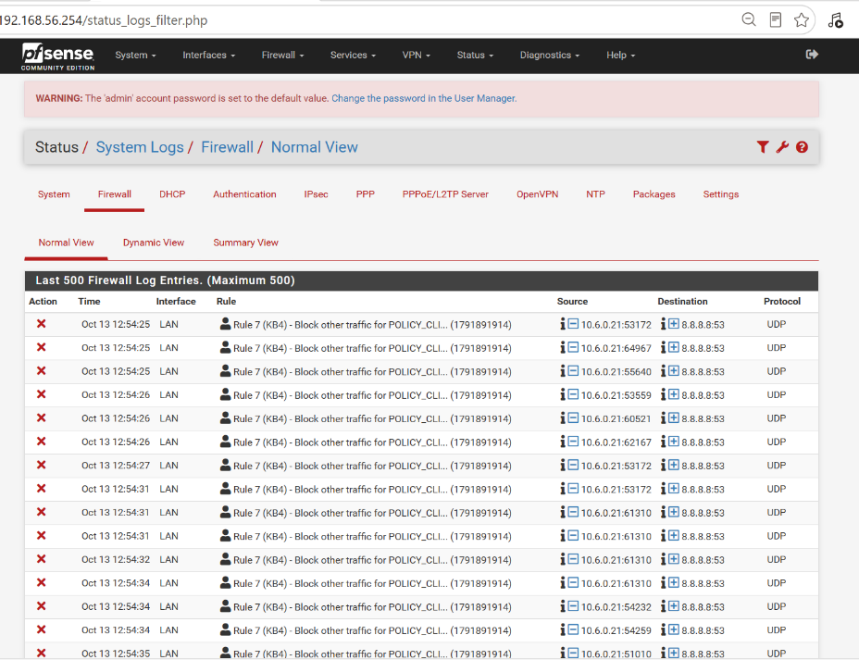

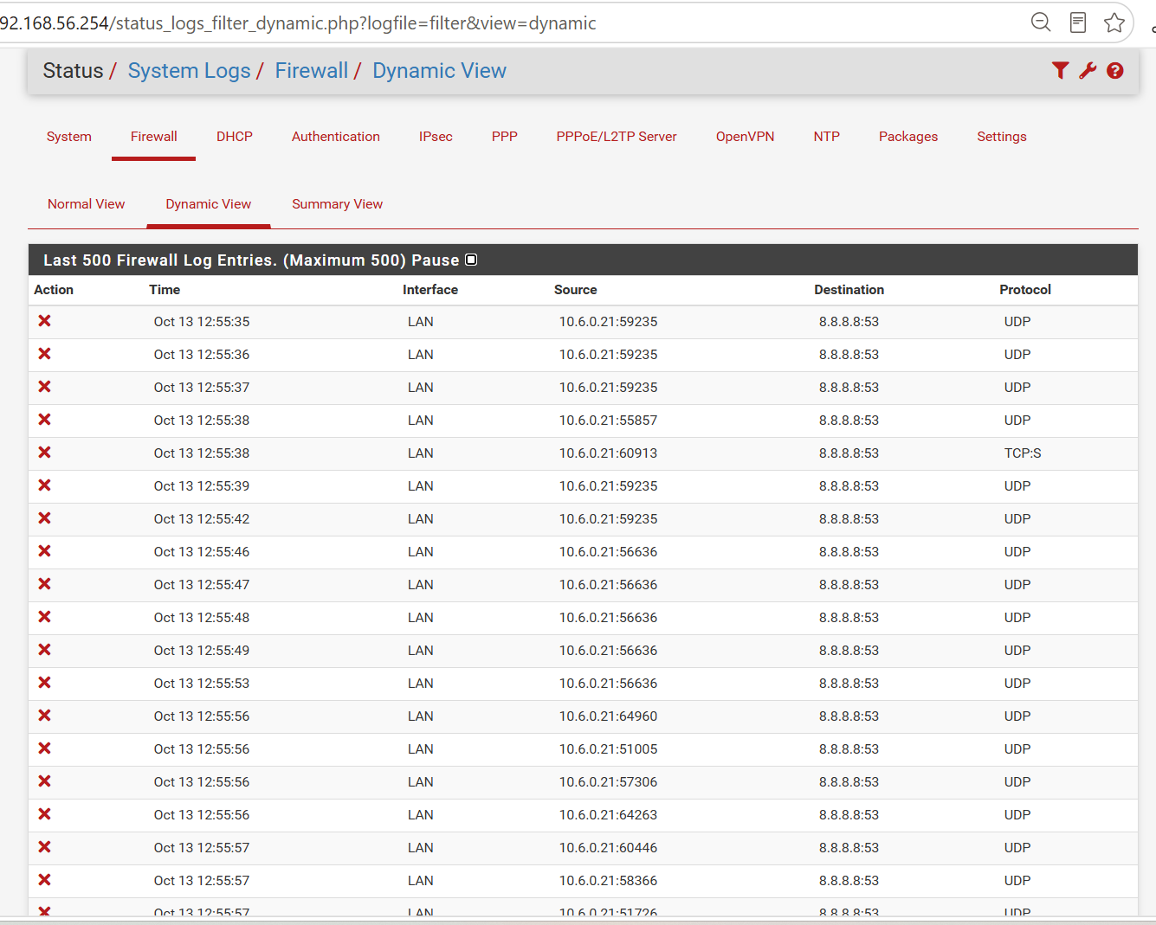

BẢNG MỤC H.1: NỘI DUNG KIỂM THỬ BẮT BUỘC
Điền vào cột Kết quả thực tế theo từng dòng:
Nguồn | Đích | Trong schedule | Ngoài schedule | Kết quả thực tế
Client-A | GENERAL_SITE .10 | Allow | Allow | Thành công (Truy cập được web port 80)
Client-A | JOB_SITE .20 | Block | Block | Bị chặn (Connection timed out / ERR_CONNECTION_TIMED_OUT)
Client-A | RESTRICTED_SITE .40 | Block | Block | Bị chặn (Connection timed out)
Client-B | SOCIAL_SITE .30 | Allow trong LUNCH | Block | Đúng chính sách (Trong giờ vào được, ngoài giờ/tắt rule bị chặn Timeout)
Client-B | RESTRICTED_SITE .40 | Block | Block | Bị chặn (Connection timed out)
DMZ-WEB | DC01 10.6.0.10 | Block | Block | Bị chặn (Ping rớt gói 100% packet loss

BẢNG MỤC J: BẢNG KẾT QUẢ VÀ CÂU HỎI PHÂN TÍCH
Kịch bản | Dự đoán | Thực tế | Ảnh rule | Ảnh kiểm thử | Nhận xét
LDAP sv_a/sv_b | Xác thực thành công tài khoản miền AD | Xác thực thành công (Authentication successful) | Có | Có | pfSense kết nối chuẩn LDAP TCP/389 tới DC01
Captive Portal | Chặn web, bắt đăng nhập tài khoản sv_a/sv_b | Hiện trang đăng nhập và vào được web sau khi xác thực | Có | Có | Xác thực user AD qua Captive Portal hoạt động đúng
1. JOB_SITE | Client-A bị chặn .20, vào được .10 | Đúng dự đoán (.20 báo Timeout, .10 mở web bình thường) | Có | Có | Rule Block áp dụng theo IP Host CLIENT_A chính xác
2. Restricted | Cả Client-A và B đều bị chặn truy cập .40 | Cả 2 máy truy cập .40 đều bị Timeout | Có | Có | Alias POLICY_CLIENTS chặn thành công toàn bộ nhóm client
3. Social Schedule | Cho phép .30 trong giờ nghỉ, chặn ngoài giờ | Trong giờ mở được web .30, ngoài giờ bị chặn Timeout | Có | Có | Schedule hoạt động đúng, khi hết giờ rơi xuống rule Block phía dưới
4. Work hours | Chỉ mở Web (80/443), chặn Ping/dịch vụ khác | Duyệt web bình thường, lệnh ping 8.8.8.8 báo Request timed out | Có | Có | Giới hạn đúng các cổng WEB_PORTS và chặn các traffic còn lại
5. DMZ isolation | LAN vào được DMZ, nhưng DMZ không được chủ động vào LAN | Client vào được web DMZ; Ubuntu ping về LAN bị rớt 100% | Có | Có | Rule trên thẻ DMZ cô lập thành công, đảm bảo tính an toàn mạng nội bộ
6–7. Reject/Log/State | Block gây timeout lâu, Reject báo lỗi ngay; Log ghi nhận gói tin | Reject trả RST/Unreachable tức thì; System Logs hiển thị đủ bản ghi đỏ | Có | Có | pfSense xử lý cơ chế stateful và ghi log các gói tin bị từ chối đầy đủ

CÂU HỎI PHÂN TÍCH VÀ ĐÁP ÁN
1. Vì sao LAB 6 phải dùng topology riêng thay vì tiếp tục sử dụng trực tiếp topology LAB 5?
LAB 6 có cấu trúc và mục tiêu khác biệt hoàn toàn: yêu cầu 4 interface riêng biệt (WAN, MGMT, LAN, DMZ) để triển khai tách biệt giữa mạng người dùng LAN, vùng chứa máy chủ công cộng DMZ, và mạng quản trị riêng MGMT. Cấu hình IP, phân vùng mạng ảo và các dịch vụ (AD DS, Captive Portal, Nginx IP ảo) của LAB 6 hoàn toàn độc lập; nếu dùng chung topology với LAB 5 sẽ gây xung đột dải mạng, vướng các firewall rule cũ và làm sai lệch quá trình kiểm thử chính sách.
2. LDAP được dùng cho chức năng nào trên pfSense? Firewall rule chuẩn có thể dùng username AD làm Source trực tiếp không?
LDAP được dùng làm nguồn xác thực tập trung (Authentication Server) kết nối tới Active Directory để xác thực tài khoản người dùng qua Captive Portal hoặc xác thực quyền đăng nhập quản trị pfSense.
Không thể. Firewall rule chuẩn của pfSense (L3/L4 base firewall) chỉ lọc gói tin dựa trên các thông số như IP nguồn/đích, Protocol, Port, Interface và Schedule, không thể dùng trực tiếp Active Directory username/group làm điều kiện so khớp (Source) trong rule.
3. Vì sao Captive Portal được đặt trên LAN nhưng WebGUI quản trị lại tách sang MGMT?
Để đảm bảo nguyên tắc an toàn mạng và phân tách đặc quyền: Captive Portal đặt trên LAN nhằm chặn và bắt buộc người dùng đầu cuối phải xác thực trước khi ra ngoài mạng. Trong khi đó, WebGUI quản trị được tách riêng sang card MGMT (Host-Only) nhằm ngăn chặn người dùng từ LAN tấn công dò mật khẩu, khai thác lỗ hổng hoặc truy cập trái phép vào trang điều khiển tường lửa.
4. Search Scope Entire Subtree có ý nghĩa gì khi pfSense truy vấn Active Directory?
Entire Subtree có nghĩa là pfSense sẽ tìm kiếm đệ quy toàn bộ cây thư mục từ Base DN trở xuống, bao gồm tất cả các thư mục con và các Đơn vị Tổ chức (OU) lồng nhau. Điều này giúp pfSense tìm thấy tài khoản người dùng ngay cả khi user nằm trong các OU con cấp sâu mà không bị giới hạn ở duy nhất cấp thư mục hiện tại.
5. Tại sao nên dùng service account thay vì Domain Administrator làm LDAP bind?
Trả lời: Tuân thủ nguyên tắc đặc quyền tối thiểu (Least Privilege). Tài khoản bind LDAP trên pfSense chỉ cần quyền đọc (read-only) thuộc tính thư mục người dùng. Nếu dùng tài khoản Domain Administrator, mật khẩu đặc quyền cao nhất của toàn hệ thống sẽ bị lưu trữ trên thiết bị ngoại vi/firewall, gây ra nguy cơ lộ toàn bộ quyền kiểm soát Domain Controller nếu pfSense bị tấn công hoặc lộ file backup cấu hình.
6. Trong Kịch bản 3, vì sao cần một rule Block SOCIAL_SITE nằm dưới rule Pass có Schedule?
Vì pfSense hoạt động theo cơ chế: khi một rule có Schedule hết hạn (Inactive), rule đó sẽ tự động biến mất (không tồn tại trong bảng luật) chứ action của nó không tự động đảo ngược thành Block. Do đó, bắt buộc phải có một rule Block nằm ngay phía dưới để tiếp nhận và chặn lưu lượng khi rule Pass theo lịch bị vô hiệu hóa.
7. Vì sao Client-A/B dùng DNS 10.6.0.10 nhưng rule Internet của client không cần cho DNS tới 10.6.0.10?
Vì Client-A/B (10.6.0.21, 10.6.0.22) và máy chủ DNS/DC01 (10.6.0.10) nằm cùng một mạng con LAN (10.6.0.0/24). Lưu lượng truyền thông giữa các máy trong cùng một subnet đi trực tiếp qua switch ảo tầng 2 (L2 Switch) bằng địa chỉ MAC, không đi qua Default Gateway nên firewall pfSense không can thiệp và không cần tạo rule cho phép.
8. Giải thích first-match bằng một ví dụ cụ thể trong ruleset tổng hợp.
Cơ chế First-match: pfSense duyệt danh sách luật từ trên xuống dưới, gói tin khớp với rule nào đầu tiên sẽ áp dụng ngay hành động của rule đó và dừng duyệt các rule còn lại.
Ví dụ: Rule 1 chặn CLIENT_A truy cập JOB_SITE (.20), trong khi Rule 5 cho phép POLICY_CLIENTS (gồm cả Client-A) truy cập GENERAL_SITE và Rule 6 cho phép duyệt Web. Vì Rule 1 đặt trên cùng nên khi Client-A vào .20, firewall duyệt trúng Rule 1 trước $\rightarrow$ Chặn ngay. Nếu đổi ngược vị trí đem Rule cho phép Web lên đầu, Client-A sẽ vào được site .20 và Rule 1 bên dưới bị vô hiệu hóa hoàn toàn.
9. Vì sao sau khi đổi rule cần tạo kết nối mới hoặc Reset States?
pfSense là một tường lửa có trạng thái (Stateful Firewall). Khi một gói tin được phép đi qua lần đầu, thông tin luồng dữ liệu sẽ được lưu trong bảng State Table. Các gói tin tiếp theo của cùng phiên kết nối sẽ tự động được chấp thuận dựa trên State Table mà không cần so khớp lại các rule. Khi ta sửa hoặc thêm rule chặn mới, kết nối cũ vẫn duy trì cho đến khi hết timeout. Do đó, cần tạo kết nối mới hoặc thực hiện Reset States để xóa toàn bộ các phiên cũ, buộc tường lửa phải đánh giá lưu lượng theo bộ rule mới.
10. Mô hình JOB_SITE/SOCIAL_SITE/RESTRICTED_SITE trong DMZ khác Web Category Filtering thật như thế nào?
Trong bài lab: Mô hình sử dụng các địa chỉ IP phụ cố định (172.16.6.20, .30, .40) để đại diện cho từng loại trang web và lọc gói tin thuần túy ở tầng mạng/vận chuyển (Layer 3/Layer 4).
Web Category Filtering thực tế (UTM/NGFW): Hoạt động ở tầng ứng dụng (Layer 7), kiểm tra URL, tên miền FQDN, chứng chỉ TLS/SNI, nội dung HTML hoặc tra cứu cơ sở dữ liệu phân loại động trên đám mây để chặn danh mục dù IP máy chủ đích có thay đổi linh hoạt qua CDN.
11. Block và Reject khác nhau ra sao về hành vi phía client?
Block: Âm thầm loại bỏ gói tin (Drop) mà không phản hồi cho phía gửi. Phía client không nhận được tín hiệu nên phải đợi hết thời gian timeout của ứng dụng (trình duyệt xoay tròn lâu rồi báo Connection timed out).
Reject: Tường lửa chủ động gửi gói tin từ chối phản hồi lại cho client (với kết nối TCP sẽ trả về cờ TCP RST, với UDP/ICMP trả về ICMP Port/Host Unreachable). Client nhận được tín hiệu đóng phiên ngay lập tức và báo lỗi lập tức mà không phải chờ đợi.
12. Nếu một rule Block có log nhưng Firewall Log không xuất hiện bản ghi, cần kiểm tra theo thứ tự nào?
Kiểm tra theo trình tự sau:
- Thứ tự Rule (Rule order): Kiểm tra xem phía trên rule Block đó có rule Pass nào rộng hơn khớp trước gói tin hay không (nguyên tắc First-match).
- Bảng trạng thái (State Table): Kiểm tra xem phiên kết nối có đang chạy trên một State cũ đã được tạo trước đó hay không (cần Reset States).
- Cấu hình Rule: Đã tích chọn vào ô Log packets that are handled by this rule và đã bấm Apply Changes hay chưa.
- Thông số so khớp: Kiểm tra đúng Interface (traffic từ LAN phải đặt rule ở thẻ LAN), đúng địa chỉ IP Alias nguồn/đích, Protocol (TCP/UDP/ICMP) và cổng đích.
- Tạo traffic mới: Phải tạo một phiên kết nối mới thực tế từ client thay vì chỉ refresh trang đang kẹt.
- Bộ lọc Log: Kiểm tra xem trang System Logs có đang bị đặt filter nhầm IP hoặc giao thức hay không.

